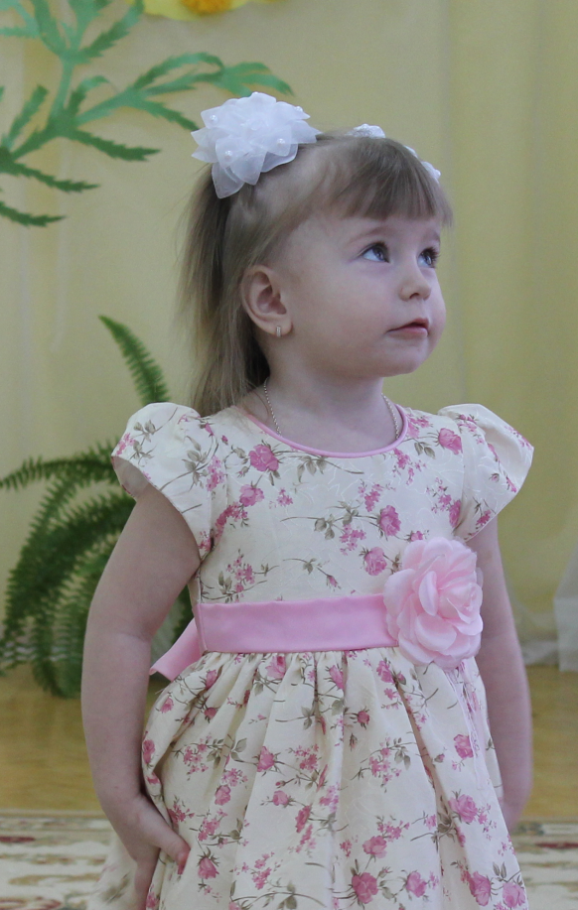

Лето-это замечательное время года, которое любят и взрослые, и дети. Это время, когда нас греет своими лучами солнышко и поражает своим великолепием природа. Моя дочка всегда с нетерпением ждет лета и мечтает о поездке на море. А пока мы ещё никуда не уехали, то решили немного помечтать и придумали сказку, в которую приглашаем и вас.

В одном дремучем лесу жила-была девочка Надя. Она очень любила собирать грибы и ягоды, выращивать прекрасные цветы. А ещё она собирала травы и лечила зверей. И зайчат, и медвежат, и других лесных обитателей девочка спасала от разных недугов. В общем, на Надю была вся надежда и без ее помощи просто не обойтись. 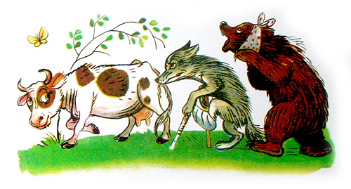

Кроме леса девочка нигде не была и однажды она решила отправиться посмотреть мир. Одной идти было немного страшно, поэтому с собой Надя взяла своего кота Феликса. Это был не обыкновенный, а очень умный говорящий кот.

-Как ты думаешь, Феликс, что находится там, за лесом?

-Я думаю, что мы увидим то, что тебе очень понравится и чего ты никогда не видела -море.

-А что такое море?

-Море-это волшебная соленая вода, в которой живут разные животные, каких нет у нас в лесу.

-Как интересно! Пойдем скорее!

И рано утром они отправились в путь. Дорога была трудная, через ручьи и болота, но друзья хорошо знали эти места и с легкостью преодолевали расстояния. Наконец они увидели незнакомую местность. Здесь стояли несколько домиков. В этих домах жили гномы. Они были очень дружны и работали не покладая рук, чтобы построить целый город. Надюша и Феликс познакомились с ними и узнали, что путь к морю предстоит далекий, и чтобы его увидеть, нужно полететь очень высоко и далеко.

-А как же мы полетим?- спрашивает Надюша

-Мы расскажем вам. Идите в ту сторону, где закат солнца. Отсчитайте 1000 шагов и никуда не сворачивайте. У большого дуба увидите пруд, на нем живут семь гусей. Сегодня они собираются улетать на запад, в сторону моря. Если успеете, то полетите с ними.

-Спасибо! – сказала девочка и побежала по указанному пути.

Прошли они уже 900 шагов, а пруда все ещё не было видно.

-Наверное мы заблудились,- сказал Феликс.

Вдруг они увидели зайчиху, которая учила своих зайчат как перепрыгивать через глубокие ручьи. Она увидела девочку и ее кота, и спросила, куда те идут, а затем указала дорогу. Друзья побежали изо всех сил и заметили гусей, которые собираются взлетать.

-Стойте, подождите! -закричала Надя, -возьмите нас, пожалуйста. Мы идем очень давно, с самого утра, ведь наша мечта - увидеть море.

-Хорошо,- сказал гусь-вожак стаи,- мы возьмем вас, но только если вы не боитесь высоты.

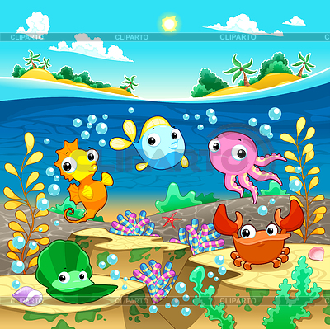-Не боимся!

Надюша и Феликс сели на гусей и полетели вверх к облакам. Они увидели с высоты птичьего полета и леса, и поля, и реки, которые показались такими крошечными. Летели они долго, всю ночь, а поутру очутились в прекрасной стране и увидели море. Поблагодарив гусей, Надюша пошла осматривать эту чудесную страну. Море было теплое, и она зашла туда, чтобы искупаться. Феликс купаться не любил, поэтому терпеливо ждал на берегу. Накупавшись и насладившись встречей с подводным миром и его обитателями, девочка вышла из воды. Ей очень хотелось есть. Они с котом пошли искать пищу. 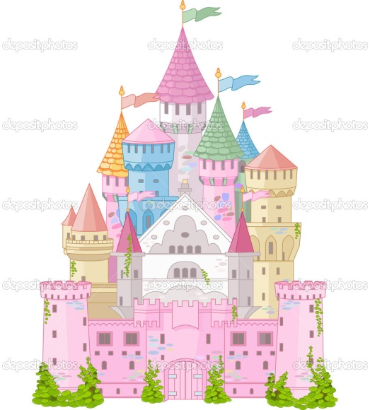Пройдя немного, они увидели сказочный замок. Двери были закрыты, но едва они дотронулись до дверей, как те открылись. Они прошли вглубь и увидели огромный сад и фонтаны. Здесь было так хорошо, но пусто- ни людей, ни зверей. В центре зала накрыт большой стол. Друзья вдоволь наелись. Двери распахнулись и огромное количество бабочек-фей влетели во дворец.

-Ты кто?- спросили они.

- Я девочка Надя, а это мой друг- кот Феликс. Мы прилетели посмотреть на море из далекой страны, в которой живем.

Самая главная фея окинула девочку взглядом и сказала: « Ты- человек. А мы бабочки. В нашем доме никогда не было людей, поэтому мы не знаем, что от вас ждать. Тебе здесь нравится?»

- Да, очень. Не бойтесь меня, люди очень добрые и не причинят вам зла. У вас очень красиво, как и в нашем лесу. Мне бы даже хотелось остаться здесь жить.

-Чтобы остаться у нас, ты должна стать бабочкой. Мы не только живем в этом дворце, а ещё трудимся в саду, собираем грибы и ягоды и выполняем много работы. Если ты готова, то оставайся. Но есть одно условие.

-Я очень хочу! Какое?

- Ты больше никогда не сможешь вернуться в свой дом. Живя здесь, ты обретешь талант, который нельзя выносить за пределы нашего острова. Твой кот тоже может остаться, но жить он будет за пределами нашего замка.

-А что за таланты?

-Это колдовство. Посмотри на моих фей. Это Эльза. Она может силой мысли поменять цвет своих крыльев и волос. Это Эльмира. Она может менять цвет растений одним взглядом. Это Берта. Она может изменять погоду. И это ещё не все мои феи. Если ты готова, то оставайся. Мы дадим тебе новое имя и отныне ты станешь нашей сестрой.

-А когда я вырасту, я смогу лечить зверей?- спросила Надя,- это моя мечта.

-Нет, ход к людям и зверям будет для тебя закрыт.

Надюша задумалась и решила, что больше всего она нужна своему лесу и своим друзьям- медведям, лисам, зайцам. Ведь без ее помощи они просто не справятся. Поблагодарив фей за гостеприимство, она вместе с Феликсом пошла в сторону моря, где на берегу сидела стая гусей.

-Что, погостили? -спросили они,-понравилось море?

-Да, здесь чудесно. Но нам очень бы хотелось домой.

Да, конечно, все мы очень хотим куда-нибудь съездить, сменить обстановку, узнать неизведанное, хотим новых приключений, но всегда, где бы мы ни были, очень хочется вернуться домой, в свои родные края, где нам всегда рады, где нас любят и ждут те, кому мы по-настоящему нужны. Вот и девочка Надя не променяла свою мечту лечить зверей на жизнь в красивом замке и новые необычные таланты, которыми ее обещали наградить. Ей был дороже свой друг, кот Феликс и родной лес, где ее так любили звери и их маленькие детки.

Море-это прекрасно, но такое чудесное время года, как лето, красиво и в наших местах.